HABACHE Rami

LE GUILLOU Tanguy

PIERRE Lucas

2i2

**Projet Annuel**

Document d’utilisation de tous les produits logiciels.

**Accès à Loyalty Card:**

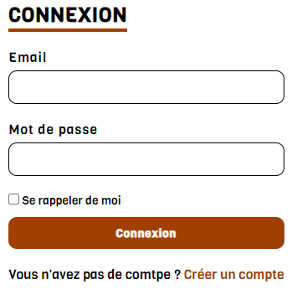**Page de Connexion / Inscription :**

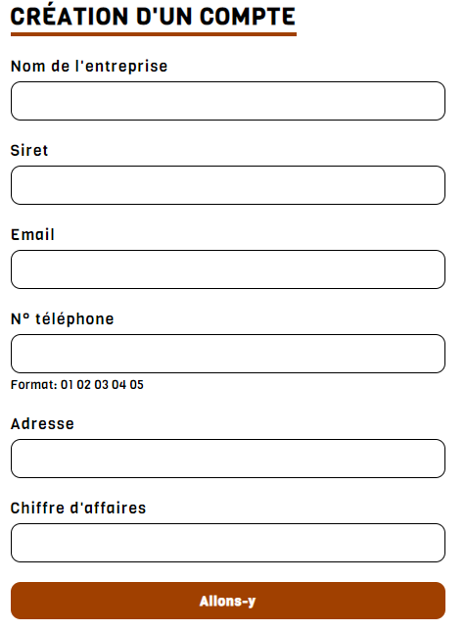

**Partie Client :**

Lorsque que vous tentez d’accéder à notre site vous allez devoir, soit vous connecter car vous avez un compte, soit créer un compte car vous êtes un nouvel utilisateur.

Lors de la connexion il faudra saisir votre adresse mail et le mot de passe qui vous ont permis de créer votre compte. Une fois la saisie faite, il ne vous restera plus qu’à cliquer sur « Connexion » pour accéder au site.

Si vous n’avez pas de compte, il faudra cliquer sur « Créer un compte » juste en dessous de « Connexion », cela vous redirigera vers une page de création de compte avec toutes les informations nécessaires pour la création de votre compte.

Un admin du site va alors ensuite valider, ou non, votre inscription ce qui vous permettra par la suite d’accéder au site.

**Header :**

Une fois sur le site vous pouvez parcourir différentes pages :

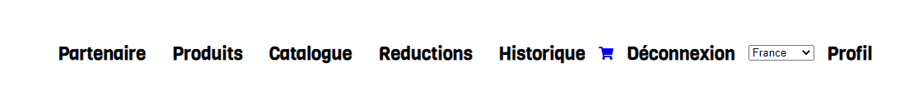

L’onglet « **Partenaire** » vous permettra de parcourir la liste de nos partenaires :

Vous pouvez aussi rechercher certains partenaires grâce à leur nom dans la barre de recherche.

L’onglet « **Produits** » vous permettra de parcourir la liste des produits en ventes :

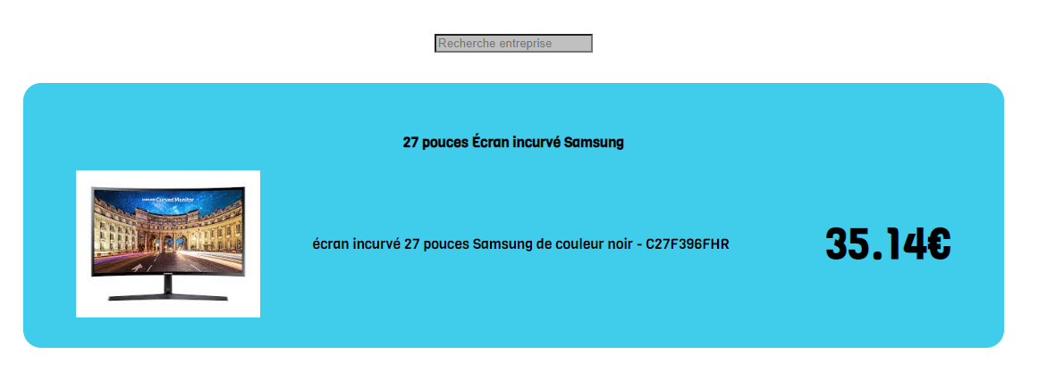

Comme pour l’onglet « Partenaires » vous pouvez rechercher un produit en particulier grâce à la barre de recherche.

Un produit en vente est composé d’un nom de produit, d’une description, d’une photo et bien sûr d’un prix.

L’onglet « **Réduction** » vous permettra de parcourir la liste des réductions qui vous ai offertes :

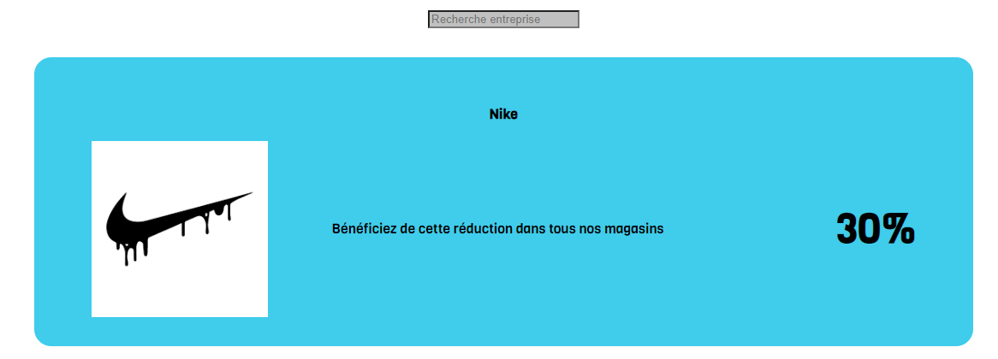

Vous pouvez bien évidemment parcourir la liste des réductions mais aussi rechercher une réduction via la barre de recherche.

La réduction est composée du nom de la marque, du logo de la marque ou d’une photo du produit ainsi que la réduction qui est associé à la marque.

L’onglet « **Catalogue** » vous permettra de parcourir la liste des réductions et des produits présents sur notre site :

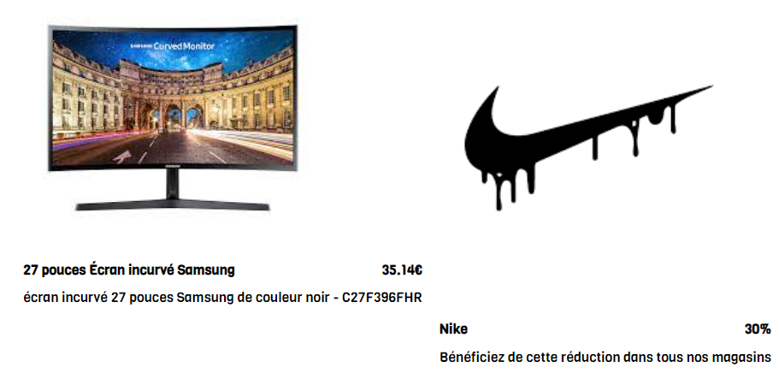

Les articles présents dans cet onglet comportent les mêmes caractéristiques que dans les pages « Produits » et « Réductions ».

L’onglet « **Panier** » vous permettra de consulter votre panier d’achat :

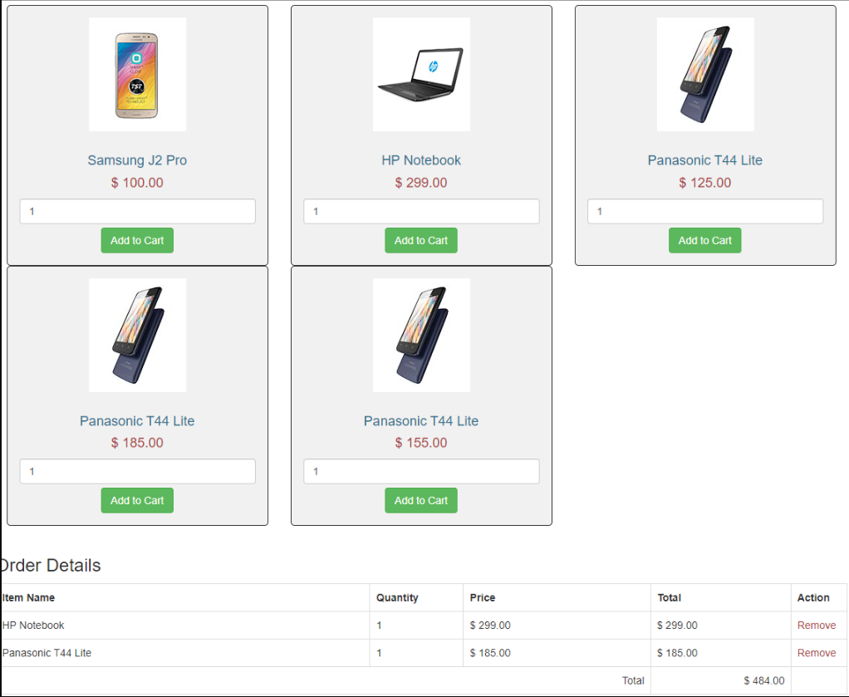

Vous pouvez ajouter des articles dans votre panier, avec différentes quantités et vous pouvez bien évidemment supprimer un article de votre panier si vous ne souhaitez plus l’acheter.

Le menu défilant vous permettra de choisir la langue dans laquelle vous souhaitez parcourir notre site :

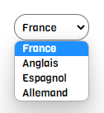

Vous pouvez choisir parmi 4 langues :

* Français
* Anglais
* Espagnol
* Allemand

Enfin l’onglet « Profil » qui vous permettra de consulter vos informations personnelles ainsi que les modifier **sauf** votre adresse email car 1 adresse email est associée à un compte.

Vous avez accès à votre carte qui comporte un code barre :

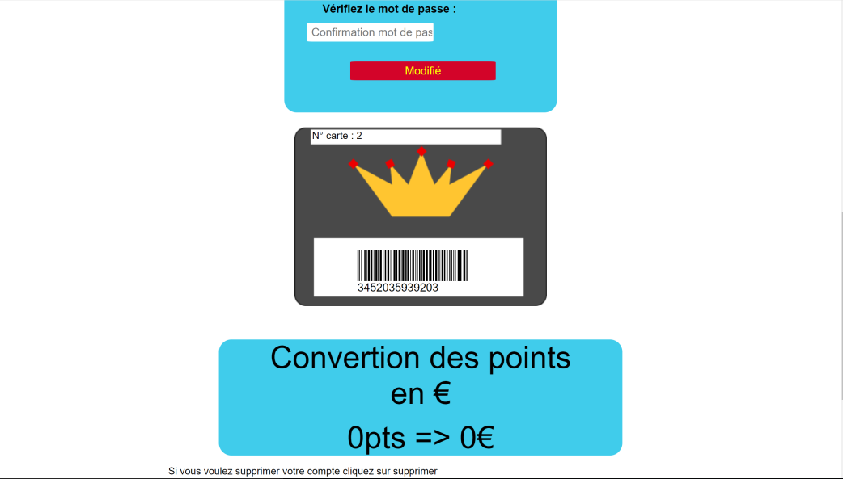

De plus vous avez votre nombre de points qui varie en fonction de la somme que vous avez dépensé sur notre site.

Vous pouvez exporter votre code barre au format PDF, avec vos informations et celle de notre entreprise.

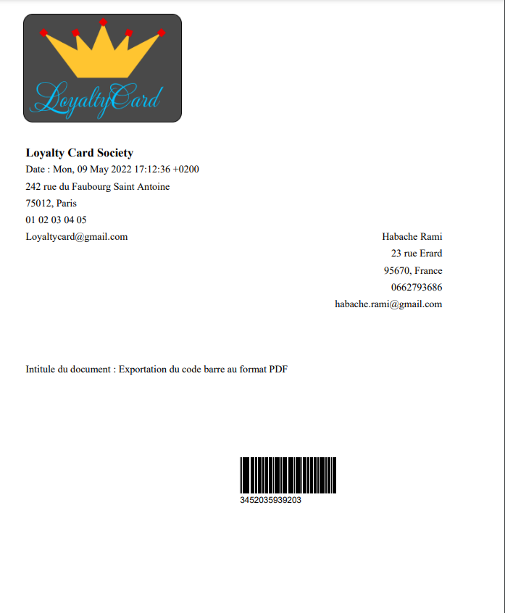

Et bien sûr un onglet « Déconnexion » qui, comme son nom l’indique vous déconnectera du site en vous renvoyant sur la page de connexion.

**Partie Entreprise :**

Si vous avez le statut « Entreprise », vous avez accès à un onglet « Utilisateurs » qui vous permettra de voir les utilisateurs de votre entreprise présent sur notre site :

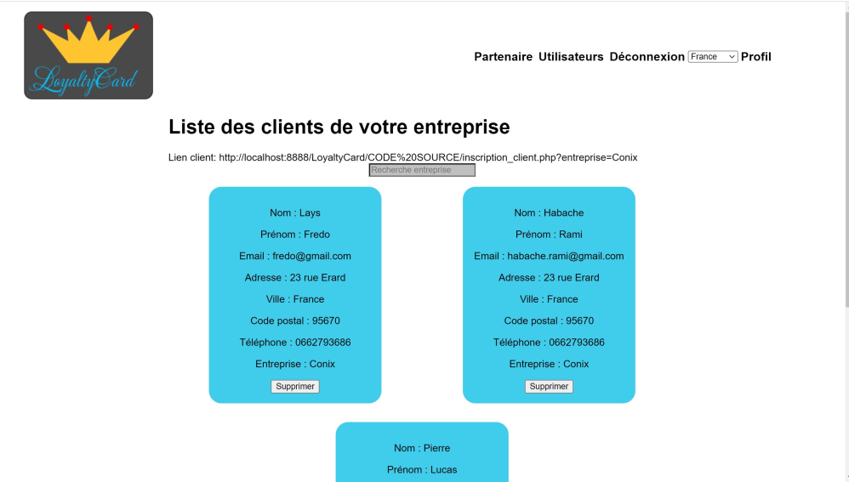

Vous pouvez alors supprimer les différentes personnes qui font partie de votre entreprise.

**Partie Admin :**

En tant qu’Admin vous avez davantage d’onglet et de fonctionnalités que si vous étiez « Client » ou une « Entreprise ». Tout d’abord vous avez l’onglet « Demande », cette page vous affiche toutes les personnes qui sont en attente pour la validation de leur compte, lorsqu’ils en créent un.

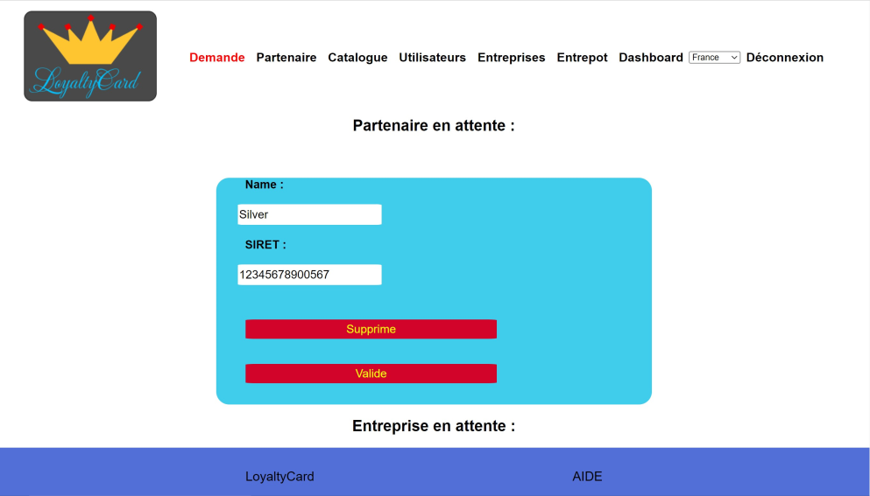

Vous pouvez alors soit supprimer la demande ou bien l’accepter.

L’onglet « Entrepôt » affiche la liste des entrepôts que possède Loyalty Card, en tant qu’Admin vous pouvez, en plus de voir les entrepôts, ajouter des produits dans ces derniers.

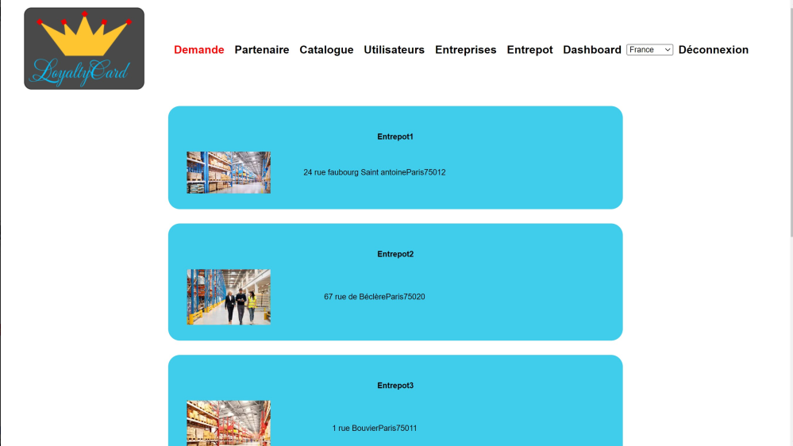

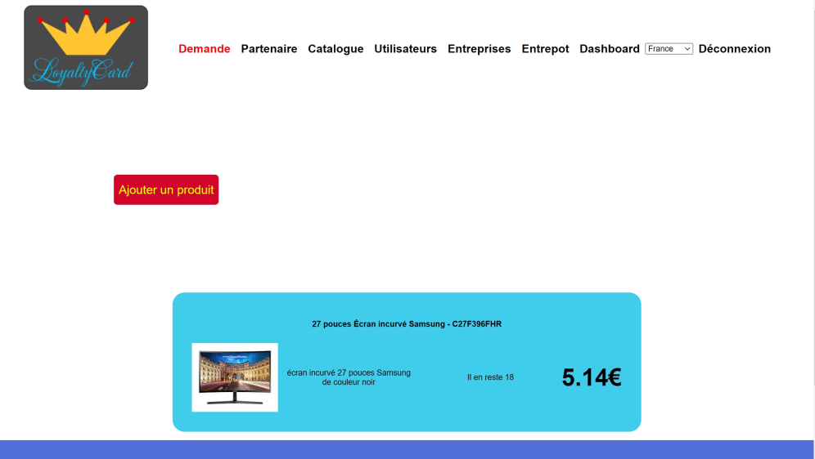

Lorsque vous cliquez sur « Ajouter un produit », un formulaire avec les caractéristiques du produit vous sera alors proposé, il suffira de le remplir et de le soumettre pour que ce produit soit ajouté dans l’entrepôt souhaité.

Enfin vous avez accès au Dashboard, ceux sont des graphiques représentant les statistiques de stockage des entrepôts, des types de produits mais aussi des différents statuts des personnes inscrites sur Loyalty Card.

Par exemple, voici celui qui représente le nombre de produits en fonction de la catégorie :

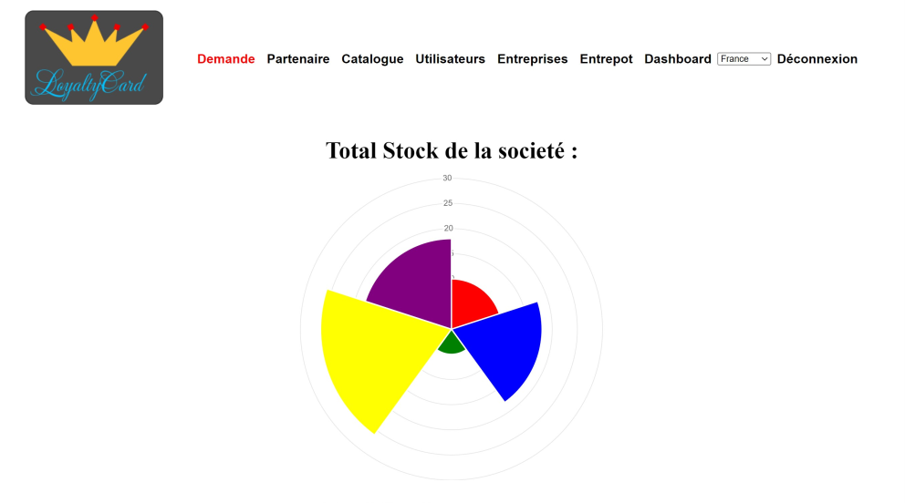

Vous pourrez aussi consulter le nombre de produits en fonction de leur entrepôt mais aussi le nombre d’utilisateurs en fonction de leur statut.

**Application Java :**

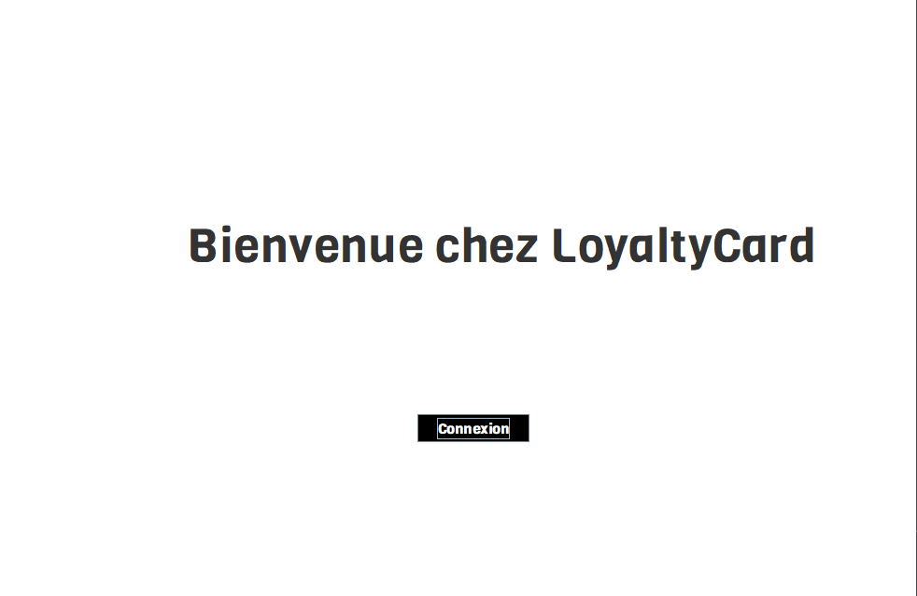Concernant l’application Java, lors du lancement il vous sera affiché un bouton « Connexion » qui vous enverra vers un page de connexion.

Une fois sur la page de connexion il vous sera demandé votre email et le mot de passe de votre compte afin que vous puissiez accéder à votre espace.

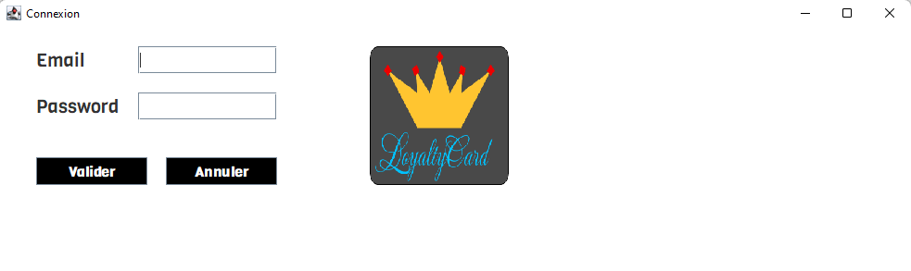

La vérification est faite, vous pouvez avoir accès à vos données.

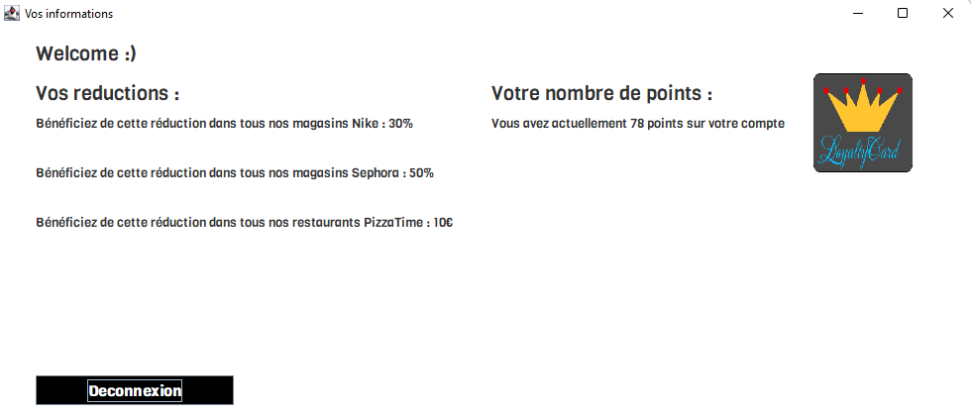

Vous pouvez voir les réductions qui vous sont offertes ainsi que votre solde de points.